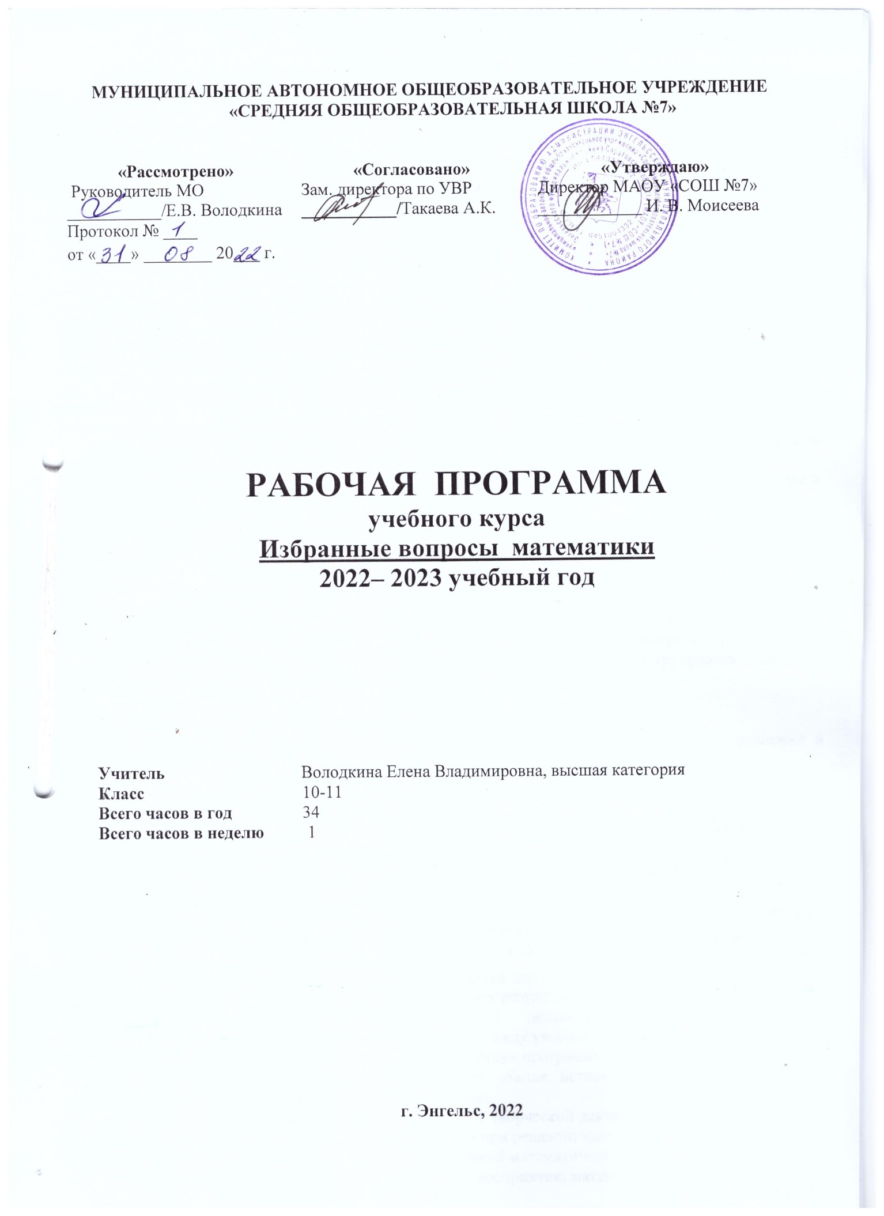

Планируемые результаты освоения учебного предмета, курса
Общая характеристика предмета

Данный спецкурс предназначен для учащихся 10-11 классов, цель которого – подготовить выпускника средней школы к сдаче Единого Государственного Экзамена по математике и продолжению образования в ВУЗах, где дисциплины математического цикла относятся к числу ведущих, профилирующих.
Спецкурс разработан в целях обеспечения принципа вариативности и учета индивидуальных потребностей обучающихся, призван реализовать следующую функцию: расширить, углубить, дополнить изучение учебного предмета «Математика».
Программа разработана на основе государственной программы по математике для 5 – 11 классов и методических пособий.
Планирование составлено в соответствии с учебным планом на 2022/2023 учебный год - 1 час в неделю (34 часов в год).

Характерной особенностью курса является: систематизация и обобщение знаний учащихся, углубление знаний, полученных в курсе алгебры, рассмотрение методов решения задач с параметрами, начиная с самых простых - линейных уравнений и неравенств с параметрами.
Данный курс способствует: дальнейшему развитию и умению формулировать, обосновывать, доказывать суждения, тем самым, развивая логическое мышление; формирование алгоритмического мышления, воспитание умений действовать по заданному алгоритму и конструировать новые. На уроках развиваются творческая и прикладная стороны мышления.

Задачи курса:
- Углубить знания по приемам решения уравнений и неравенств, систем уравнений и неравенств, планиметрических задач, стереометрических задач.
- Научить применять геометрические представления для решения и исследования уравнений, неравенств, систем.
- Овладеть техникой решения уравнений и неравенств, содержащих модуль.
- Научить выполнять преобразования тригонометрических, выражений используя некоторые дополнительные тригонометрические формулы.
- Углубить знания по применению производной для решения различных задач.

Личностные, метапредметные и предметные результаты освоения
содержания курса
Изучение спецкурса по математике в старшей школе даёт возможность обучающимся достичь личностных, метапредметных и предметных результатов.
Личностные результаты обеспечивают ценностно-смысловую ориентацию обучающихся, установление обучающимися связи между учебной деятельностью и ее мотивом. К личностным результатам освоения старшеклассникам программы относятся:
-сформированность представлений об основных этапах истории математической науки, современных тенденциях еѐ развития и применения;
-сформированность потребности самореализации в творческой деятельности, выражающаяся в креативности мышления, инициативе, активности при решении математических задач;
-умение контролировать процесс и результат учебной математической деятельности;
-способность к эмоциональному и эстетическому восприятию математических объектов, задач, решений, рассуждений;
-навыки сотрудничества со сверстниками, детьми младшего возраста, взрослыми в образовательной, общественно полезной, учебно-исследовательской, проектной и других видах деятельности.
Метапредметные результаты освоения основной общеобразовательной программы должны обеспечивать:
-сформированность первоначальных представлений об идеях и методах математики как об универсальном языке науки и техники, средстве моделирования явлений и процессов;
-умение видеть математическую задачу в контексте проблемной ситуации в других дисциплинах, в окружающей жизни;
-умение распознавать логически некорректные высказывания, отличать гипотезу от факта; умение применять индуктивные и дедуктивные способы рассуждений, видеть различные стратегии решения задач;
-умение ясно, точно, грамотно излагать свои мысли в устной и письменной речи, понимать смысл поставленной задачи, выстраивать аргументацию, приводить примеры и контрпримеры;
-умение находить в различных источниках информацию, необходимую для решения математических проблем, и представлять ее в нужной форме;
-принимать решение в условиях неполной и избыточной, точной и вероятностной информации;
-умение понимать и использовать математические средства наглядности (графики, диаграммы, таблицы, схемы и др.) для иллюстраций, интерпретации, аргументации;
-умение выдвигать гипотезы при решении учебных задач и понимать необходимость их подтверждения путем доказательств;
-понимание сущности алгоритмических предписаний и умение действовать в соответствии с предложенным алгоритмом; умение самостоятельно выбирать и создавать алгоритмы для решения учебных проблем;
-умение планировать и осуществлять деятельность, направленную на решение задач исследовательского характера;
-умение планировать и оценивать результаты деятельности, соотносить их с поставленными целями и жизненным опытом, публично представлять еѐ результаты, в том числе и с использованием средств информационно-коммуникационных технологий.
Предметные результаты проявляются в знаниях, умениях, компетентностях, характеризующих уровень освоения обучающимися содержания учебного предмета.
В итоге обучающиеся должны:
-владеть базовым понятийным аппаратом;
-характеризовать систему комплексных чисел;
-давать определения, формулировать свойства корней, степеней, логарифмов, тригонометрических функций;
-производить тождественные преобразования, вычислять значения выражений;
-решать уравнения, неравенства с радикалами, степенями, логарифмами и тригонометрическими функциями в несложных случаях (с применением одной-двух формул и/или замены переменной), в том числе при решении практических расчетных задач из окружающего мира и из области смежных дисциплин;
-приводить примеры реальных явлений и процессов, в том числе периодических, количественные характеристики которых описываются с помощью функций;
-использовать готовые компьютерные программы для иллюстрации зависимостей;
-определять значение функции по значению аргумента; изображать на координатной плоскости графики зависимостей, заданных описанием, в табличной форме и формулой; описывать свойства функций с опорой на графики; перечислять и иллюстрировать, используя графики, свойства основных элементарных функций;
-соотносить реальные зависимости из окружающей жизни и из смежных дисциплин с элементарными функциями, делая выводы о свойствах таких зависимостей;
-объяснять на примерах суть методов математического анализа для исследования функций и вычисления площадей фигур, ограниченных графиками функции; вычисление объемов в простейших случаях; находить пределы последовательностей в простейших случаях;
-объяснять геометрический и физический смысл производной; пользоваться таблицами производных и интегралов, правилами нахождения производных сумм, произведения и частного; пользоваться понятием производной при описании свойств функции (монотонность, наибольшее и наименьшее значения);
-приводить примеры процессов и явлений, имеющих случайный характер; находить в простейших ситуациях из окружающей жизни вероятность наступления случайного события; составлять таблицы распределения вероятностей;
-осуществлять информационную переработку задачи, переводя информацию на язык математических символов, представляя содержащиеся в задачах количественные данные в виде формул, таблиц, графиков, диаграмм, и выполнять обратные действия с целью извлечения информации из формул, таблиц, графиков и др.;
-исходя из условия задачи, составлять числовые выражения, уравнения, неравенства и находить значения искомых величин;
-излагать и оформлять решение логически последовательно, с необходимыми пояснениями;
-использовать язык стереометрии для описания объектов окружающего мира;
-приводить примеры реальных объектов, пространственные характеристики которых описываются с помощью геометрических терминов и отношений (параллельности, перпендикулярности, равенства, подобия, симметрии);
-иметь представление о многогранниках и телах вращения; распознавать на чертежах и моделях плоские и пространственные геометрические фигуры, соотносить трѐхмерные объекты с их описанием, чертежами, изображениями;
-давать определения, формулировать свойства многогранников и тел вращения;
-выполнять геометрические построения;
-иллюстрировать методы параллельного, перпендикулярного и центрального проектирования;
-строить простейшие сечения геометрических тел;
-исследовать и описывать пространственные объекты;
-уметь использовать свойства плоских и пространственных фигур, методы вычисления их линейных элементов и углов, формулы для вычисления площадей поверхностей пространственных фигур, формулы, для вычисления объемов многогранников и тел вращения;
-вычислять длину отрезка по координатам его концов; вычислять координаты середины отрезка;
-оперировать с векторами: находить сумму и разность двух векторов, заданных геометрически, находить вектор, равный произведению заданного вектора на число;
-находить для векторов, заданных координатами: длину вектора, координаты произведения вектора на число, вычислять скалярное произведение векторов;
-представлять вектор в виде линейной комбинации трёх векторов, раскладывать вектор по трѐм некомпланарным;
-проводить доказательства геометрических теорем; проводить письменные и устные логические обоснования при решении задач на вычисления и доказательство;
-использовать в отношении геометрических фигур готовые компьютерные программы для построения, проведения экспериментов и наблюдений на плоскости и в пространстве; моделировать изменение свойств геометрических объектов в динамике, в зависимости от изменения параметров;
-приводить примеры расширения, элементарных функций на область комплексных чисел;
-доказывать свойства корней n-й степени, степеней, логарифмов, тригонометрических функций; формулировать и доказывать теорему о рациональных корнях многочлена;
-решать уравнения, неравенства, системы уравнений и неравенства, содержащих степенные, показательные, логарифмические, тригонометрические функции (без ограничения по уровню сложности тождественных преобразований);
- использовать идею координат на плоскости для представления алгебраических объектов;
-использовать свойства функций, входящих в уравнение, для обоснования утверждения о существовании решений и об их количестве;
-использовать готовые компьютерные программы для поиска пути решения уравнений и неравенстве;
-характеризовать поведение функции; применяя аппарат элементарных функций, строить и исследовать математические модели реальных зависимостей из окружающей жизни и из смежных дисциплин, характеризовать свойства этих зависимостей, исходя из полученных результатов; приводить примеры (из смежных дисциплин), демонстрирующих границы применимости математических моделей;
-применять идею предельного перехода к определению величины бесконечной периодической десятичной дроби, вычислению длины окружности, площади круга, площадей поверхностей и объёмов тел вращения, обоснованию непрерывности элементарных функции;
-находить производные сложной и обратной функции; пользоваться понятием производной при исследованиях функции на монотонность, на экстремумы и при построении графиков;
-объяснять смысл интеграла как площади под графиком функции, первообразной – как способа нахождения пути по скорости; вычислять площади фигур с помощью интеграла;
-характеризовать процессы и явления, имеющие вероятностный характер; оценивать вероятностные характеристики случайных величин по статистическим данным;
-приводить примеры математических задач, для решения которых целесообразно
- применять геометрический способ задания вероятности; решать простейшие прикладные задачи на геометрической вероятности;
- обосновывать методы параллельного, перпендикулярного и центрального проектирования;
-применять традиционную схему решения задач на построение с помощью циркуля и линейки;
-применять метод геометрических мест точек и метод подобия при решении задач на построение;
-доказывать свойства многогранников и тел вращения, анализировать формулировки определений и теорем;
- применять методы решения задач на вычисления и доказательства;
-использовать алгебраический и тригонометрический аппарат и идеи движения при решении геометрических задач;
-использовать отношения равновеликости при вычислении объёмов многогранников и тел вращения;
- применять координатный и векторный методы для решения задач на вычисления и доказательства;
-решать сложные задачи на построение, доказательство и вычисление с анализом условия задачи, определением хода решения задачи, выстраиванием логической цепочки рассуждений, соотнесением полученного ответа с условием задачи.

Содержание учебного предмета, курса
Уравнения и системы уравнений. Рациональные уравнения и способы их решения. Системы уравнений и способы их решения. Рациональные уравнения, содержащие модуль. Решение уравнений высших степеней.
Решение задач на составление уравнений и систем уравнений. Решение задач на движение по прямой и по окружности. Решение задач на движение по воде. Решение задач на проценты, смеси и сплавы. Решение задач на прогрессии.
Рациональные неравенства и способы их решения. Решение неравенств методом интервалов, методом замены, функционально-графическим. Решение неравенств, содержащих модуль. Решение различных неравенств.
Тригонометрические уравнения. Способы решения тригонометрических уравнений. Способы отбора корней в тригонометрических уравнениях.
Решение планиметрических задач. Соотношения между сторонами и углами прямоугольного треугольника. Теорема синусов, косинусов. Применение подобия при решении задач. Вписанные и описанные многоугольники и их свойства.
Решение стереометрических задач. Задачи на нахождение расстояний в пространстве. Метод объемов. Задачи на нахождение угла между прямыми и плоскостями, между плоскостями. Задачи на нахождение площади поверхности, на нахождение объема. Использование метода координат при решении стереометрических задач.
Производная и ее применение. Нахождение наибольшего и наименьшего значения функции. Задачи на максимум и минимум. Использование производной при решении различных задач.
Методы решения уравнений и неравенств. Приемы решения уравнений с модулем. Решение неравенств, содержащих модуль. Тригонометрические уравнения и неравенства. Иррациональные уравнения.
Типы геометрических задач, методы их решения. Решение планиметрических и стереометрических задач различного вида
Текстовые задачи. Методы решения. Решение задач на движение, на работу, на проценты. На пропорциональное деление, на смеси, сплавы, а концентрацию
Тригонометрия. Формулы тригонометрии. Тригонометрические уравнения и неравенства. Системы тригонометрических уравнений и неравенств. Отбор корней тригонометрических уравнений
Логарифмические и показательные уравнения и неравенства. Логарифмическая и показательная функции, их свойства. Применение логарифмической и показательной функций при решении уравнений и неравенств
Методы решения задач с параметром. Линейные уравнения и неравенства с параметром. Дробно-рациональные уравнения и неравенства с параметром. Квадратный трехчлен с параметром. Параметры в задачах

Тематическое планирование 10 класс
1 час в неделю, 34 часа в год

№ п/п | Тематический блок (тема учебного занятия при отсутствии тем. блока) | Кол-во часов | Контроль и практическая часть
1 | Уравнения и системы уравнений | 7
2 | Решение задач на составление уравнений и систем уравнений | 5
3 | Рациональные неравенства и способы их решения | 8
4 | Тригонометрические уравнения. | 3
5 | Решение планиметрических задач | 4
6 | Решение стереометрических задач | 4
7 | Производная и ее применение | 3

Тематическое планирование 11 класс
1 час в неделю, 34 часа в год

№ п/п | Тематический блок (тема учебного занятия при отсутствии тем. блока) | Кол-во часов | Контроль и практическая часть
1 | Методы решения уравнений и неравенств | 4
2 | Типы геометрических задач, методы их решения | 5
3 | Текстовые задач. Основные типы текстовых задач. Методы решения | 5
4 | Тригонометрия | 5
5 | Логарифмические и показательные уравнения и неравенства | 5
6 | Методы решения задач с параметром | 5
7 | Обобщающее повторение курса математики | 5

Календарно-тематическое планирование по спецкурсу «Избранные вопросы матемаики»10 класс
(1 час в неделю, 34 часа в год)
№ п/п | Тема | Количество часов | Дата
 |  |  | План | Корректировка
 | Уравнение и системы уравнений | 7
1 | Инструктаж по технике безопасности. Рациональные уравнения и способы их решения | 1
2 | Решение рациональных уравнений различными способами | 1
3 | Системы уравнений и способы их решения | 1
4 | Решение систем уравнений | 1
5 | Рациональные уравнения содержащие модуль | 1
6 | Решение рациональных уравнений, содержащих модуль | 1
7 | Схема Горнера. Решение уравнений высших степеней | 1
 | Решение задач на составление уравнений и систем уравнений | 5 ч
8 | Решение задач на движение по прямой и по окружности | 1
9 | Решение задач на движение по воде | 1
10 | Решение задач на проценты, смеси и сплавы | 1
11 | Решение задач на прогрессии | 1
12 | Решение задач на составление уравнений и систем уравнений | 1
 | Рациональные неравенства и способы их решения | 8 ч
13 | Решение неравенств методом интервалов | 1
14 | Решение неравенств методом замены | 1
15 | Функционально-графические методы решения неравенств | 1
16 | Рациональные неравенства, содержащие модули | 1
17 | Неравенства вида | 1
18 | Неравенства вида | 1
19 | Неравенства вида | 1
20 | Решение рациональных неравенств | 1
 | Тригонометрические уравнения | 3 ч
21 | Тригонометрические уравнения и способы из решения | 1
22 | Тригонометрические уравнения. Способы отбора корней в тригонометрических уравнениях | 1
23 | Решение тригонометрических уравнений различными способами | 1
 | Решение планиметрических задач | 4 ч
24 | Прямоугольный треугольник. Соотношения между сторонами и углами прямоугольного треугольника | 1
25 | Теорема синусов, косинусов. Решение треугольников | 1
26 | Применение подобия треугольников при решении задач | 1
27 | Вписанные углы. Вписанные и описанные многоугольники и их свойства | 1
 | Решение стереометрических задач | 4 ч
28 | Задачи на нахождение расстояний в пространстве. Метод объемов | 1
29 | Задачи на нахождение угла между прямыми и плоскостями, между плоскостями | 1
30 | Задачи на нахождение площади поверхности. Задачи на нахождение объема | 1
31 | Использование метода координат при решении стереометрических задач | 1
 | Производная и ее применение | 3 ч
32 | Применение производной. Нахождение наибольшего и наименьшего значения функции | 1
33 | Задачи на максимум, минимум | 1
34 | Использование производной при решении различных задач | 1

Календарно-тематическое планирование по спец. курсу: «Избранные вопросы математики» (1 час в неделю, 34 часа в год)
№ п/п | Тема | Количество часов | Дата
 |  |  | План | Корректировка
 | Методы решения уравнений и неравенств | 4
1 | Приемы решения уравнений с модулем. Решение неравенств, содержащих модуль | 1
2 | Тригонометрические уравнения и неравенства | 1
3 | Иррациональные уравнения | 1
4 | Практикум по решению уравнений и неравенств | 1
 | Типы геометрических задач, методы их решения | 5
5 | Решение планиметрических задач различного вида | 1
6 | Решение планиметрических задач различного вида | 1
7 | Решение планиметрических задач различного вида | 1
8 | Решение стереометрических задач различного вида | 1
9 | Решение стереометрических задач различного вида | 1
 | Текстовые задачи. Основные типы текстовых задач. Методы решения | 5
10 | Приемы решения текстовых задач на «движение» | 1
11 | Приемы решения текстовых задач на «работу», | 1
12 | Приемы решения текстовых задач на «проценты | 1
13 | Приемы решения текстовых задач на «пропорциональное деление» | 1
14 | Приемы решения текстовых задач на «смеси», «концентрацию» | 1
 | Тригонометрия | 5
15 | Формулы тригонометрии. Преобразование тригонометрических выражений | 1
16 | Тригонометрические уравнения и неравенства | 1
17 | Системы тригонометрических уравнений и неравенств. Методы решения | 1
18 | Отбор корней тригонометрических уравнений | 1
19 | Отбор корней тригонометрических уравнений | 1
 | Логарифмические и показательные уравнения и неравенства | 5
20 | Логарифмическая и показательная функции, их свойства | 1
21 | Применение свойств логарифмической и показательной функций при решении уравнений и неравенств | 1
22 | Применение свойств логарифмической и показательной функций при решении уравнений и неравенств | 1
23 | Логарифмические и показательные уравнения, неравенства, системы уравнений и неравенств, методы решения | 1
24 | Логарифмические и показательные уравнения, неравенства, системы уравнений и неравенств, методы решения | 1
 | Методы решения задач с параметром | 5
25 | Линейные уравнения и неравенства с параметром, приемы их решения | 1
26 | Дробно-рациональные уравнения и неравенства с параметром, приемы их решения | 1
27 | Квадратный трехчлен с параметром. Свойства корней трехчлена | 1
28 | Квадратные уравнения с параметром, приемы их решения. | 1
29 | Параметры в задачах | 1
 | Обобщающее повторение курса математики | 5
30 | Тригонометрия | 1
31 | Применение производной в задачах на нахождение наибольшего и наименьшего значений функции | 1
32 | Уравнения и неравенства с параметрами | 1
33 | Логарифмические и показательные уравнения и неравенства. Методы их решения | 1
34 | Геометрические задачи | 1

